6 класс домашнее задание на карантин
- № 696(г), контрольные задания стр.159
- №727 , 729 , 739(а)
- № 759(в) , 762
- &28 признаки делимости на 2,5,10 № 811 (выписать правила) , 810, 822
- Стр.183 (выписать правила) № 839 , 842 (а, в)

8 класс домашнее задание на карантин:
Алгебра
- Решение квадратных уравнений ( смотри в тетради)
- № 25.5, 25.10, 25.12
- № 25. 23, 25.25
Геометрия
- & 68 (конспект) №631
- & 69 (конспект) № 642, 643

9 класс домашнее задание на карантин
Тесты № 9, 29, 39, 49, 13

10 класс домашнее задание на карантин
Геометия
- № 531, 539, 666, 540
- П.61, 62, 81 ( конспект) № 553, 555, 562, 701, 684
Алгебра

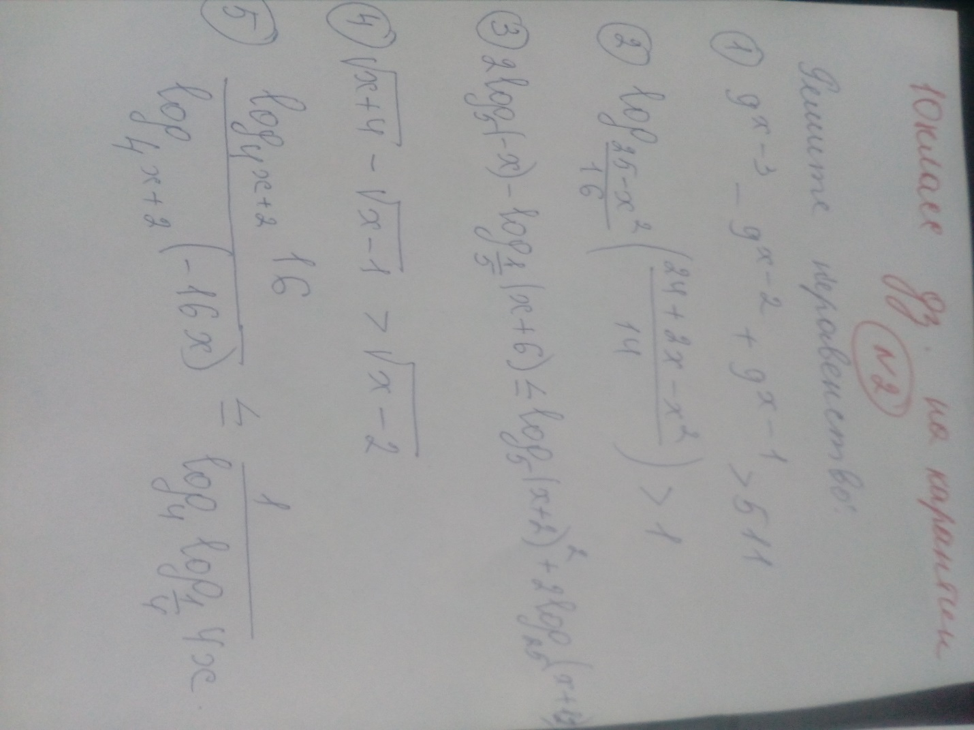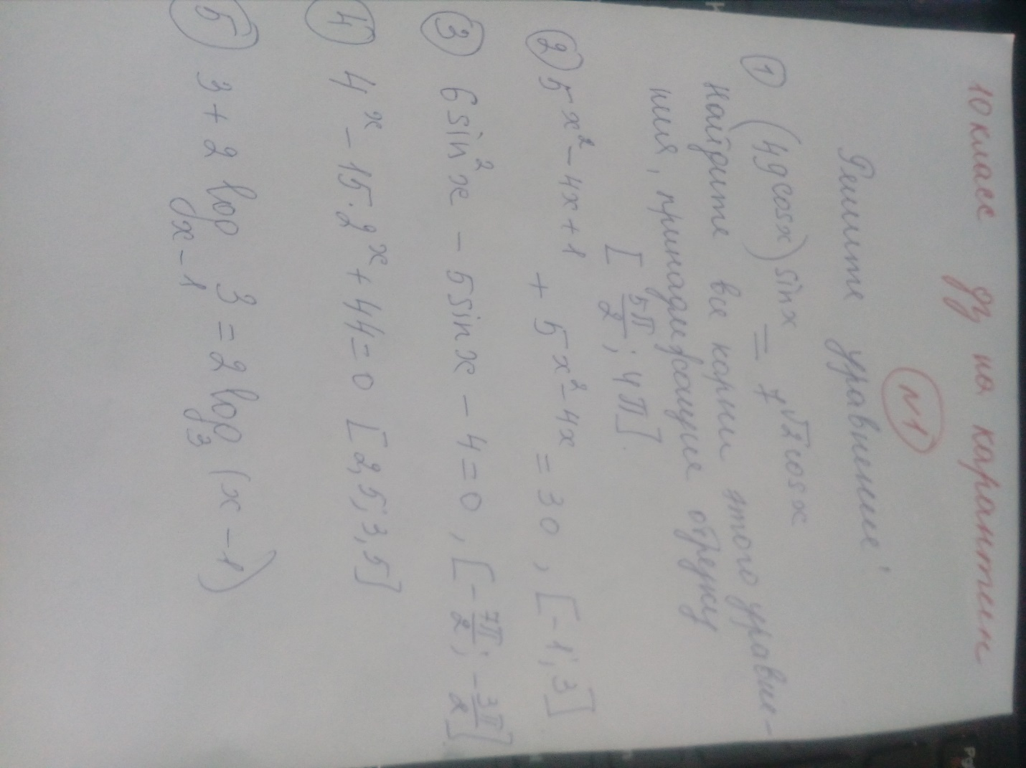

11 класс домашнее задание на карантин
Алгебра
Тесты из решу ЕГЭ
Геометрия
№ 666, 701, 684, 710, 540, 598

